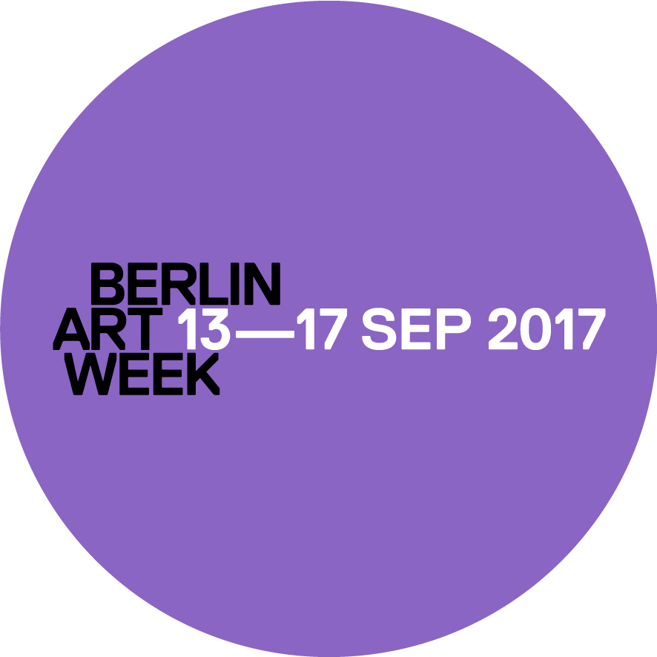

im Rahmen der Berlin Art Week 2017

Veranstalter:


Idee und Realisierung:
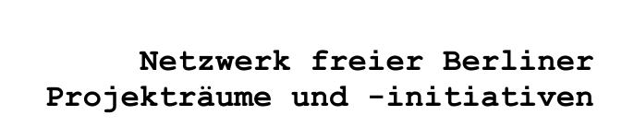

Mind the Space
Preisverleihung an 20 freie Berliner Projekträume und -initiativen 2017

Am Freitag, den 15. September 2017 zeichnet die Berliner Senatsverwaltung für Kultur und Europa zum sechsten Mal künstlerische Projekträume und -initiativen für ihre Arbeit aus. Die mit jeweils 30.000,- Euro dotierte Auszeichnung wird von Staatssekretär Dr. Torsten Wöhlert an 20 Preisträger*innen übergeben. Zu der öffentlichen Preisverleihung organisiert das Netzwerk freier Berliner Projekträume und –initiativen einen Abend mit Podiumsdiskussion, Kurzfilmprogramm, Performances und Party. Die Veranstaltung findet ab 17.30 Uhr in der Bar Babette, Karl-Marx-Allee 36, 10178 Berlin statt.
Die „Auszeichnung künstlerischer Projekträume und –initiativen“ ist eine wichtige Anerkennung seitens der Senatsverwaltung für Kultur und Europa für den enormen Beitrag, den die vielfältige Projektraumlandschaft für die Kunst in Berlin leistet. In den letzten sechs Jahren wurden insgesamt 69 Projekträume und –initiativen mit diesem Preis ausgezeichnet. Dies ist ein erster gemeinsamer Schritt, der die Arbeit der Projektraum- und Initiativenbetreiber*innen nicht nur würdigt, sondern auch zu ihrer Sichtbarkeit beiträgt. Doch zweifelsohne kann ein über viele Jahre aufrecht erhaltenes Engagement auf allein diesem Wege nicht gesichert werden. Aufgrund der sich dramatisch verschlechternden räumlichen Situation durch den rasanten Wegfall freier und bezahlbarer Räume müssen nun dringend neue Anstrengungen unternommen werden.
Um diese aktuelle Lage der Projektraumszene zu verdeutlichen, erscheint zur diesjährigen Preisverleihung eine Stadtkarte, die alle momentan (noch) existierenden Projekträume und –initiativen verortet. Zusammen mit der Podiumsdiskussion „IT’S SPACETIME! – Können Projekträume und -initiativen dem drohenden Stadtrausschmiss noch entgehen?“ weist das Netzwerk freier Berliner Projekträume und- initiative auf die sensible Situation hin. Auch die 10 künstlerischen Kurzfilme reflektieren das Thema auf verschiedene Weise.
Höhepunkt des Abends ist die Verleihung des Preises für künstlerische Projekträume und -initiativen 2017 durch den Kulturstaatssekretär Dr. Torsten Wöhlert. Die Preisträger werden im Anschluss mit Performances, Musikauftritten und DJ-Sets gefeiert.
Zusätzlich werden die 20 von der Berliner Senatsverwaltung für Kultur und Europa ausgezeichneten Projekträume und -initiativen mit ihren Ausstellungen und Veranstaltungen im Programm der Berlin Art Week vertreten sein. Der Ausstellungsraum C/O KUNSTPUNKT BERLIN in der Schlegelstr. 6 in Berlin-Mitte ist in diesem Jahr ein zentraler Veranstaltungsort des Netzwerkes: Unter dem Titel „Mind the Space / raumohneraum“ stellen hier die beiden raumlosen Initativen und diesjährigen Preisträger CargoCult und ZONA DYNAMIC aus, gerahmt von einer Auswahl künstlerischer Kurzfilme. Der C/O KUNSTPUNKT BERLIN ist auch Ausgangspunkt für zwei vom Netzwerk geführte Fahrradtouren zu den diesjährigen Preisträger*innen.

Programmübersicht für Freitag, 15. September 2017:
13:00-16:00 an verschiedenen Ausstellungsorten
Die meisten ausgezeichneten Berliner Projekträume und –initiativen präsentieren am Tag der Preisverleihung gemeinsam verschiedene Ausstellungen und Veranstaltungen an ihren Orten oder im öffentlichen Raum.

ab 17:30
Bar Babette, Karl-Marx-Allee 36, 10178 Berlin

17:30-19:00 Podiumsdiskussion
IT’S SPACETIME! – Können Projekträume und -initiativen dem drohenden Stadtrausschmiss noch entgehen?

Moderation: Bianca Herrling
Podiumsteilnehmer*innen: Dr. Torsten Wöhlert (Staatssekretar für Kultur), Daniela Brahm (Künstlerin, Mitbegründerin von ExRotaprint), Matthias Einhoff (Projektraumbetreiber ZK/U), Tashy Endres (Stadtforscherin, UdK Berlin), Sebastian Schlüter (HU Berlin, Geographisches Institut), Manfred Kühne (Abteilungsleiter Städtebau und Projekte, Senatsverwaltung für Stadtentwicklung und Wohnen)

Eng wird es! Die kapitalismustypischen Verdrängungsmechanismen greifen im metropolisierten Berlin energisch um sich. Das kulturell aufschäumende, aber eigentlich beschaulich gebliebene „Dorf“ Berlin ist jetzt fast restlos aufgeteilt. Ein jeglicher (hart) erkämpfter „Kreativstatus“ steht fortan zur Disposition, denn prekär arbeitende Kunstproduzent*innen sind auf über ihren Wohnraum hinausgehende Räume angewiesen. Und da ziehen jetzt die Reichen ein!

Welche Art Aktivismus ist angezeigt? Mit welchen Konzepten müssen Projekte und Raumbetreiber*innen wen überzeugen? Liegt ihnen das Überzeugen fern? Ist eine Geschichte irgendwann vorbei? Zum Beispiel die der „Welthauptstadt“ der Projekträume und-initiativen?

Erste politische Anzeichen des Einlenkens – eine „Agenda Raum“ mit einer spartenübergreifenden Arbeitsraumförderung – senden zaghafte Signale des guten Willens aus. Doch erfährt das Thema tatsächlich die nötige Aufmerksamkeit und Unterstützung? Oder kann der Stadtraum nur durch Besetzungen zurückerobert werden?

Es ist höchste Zeit an den (Frei-)Raum zu erinnern: „Mind the Space“ – auf geht’s!

19:00-19:30 Kurzfilmprogramm zum Thema Stadt-Raum
10 künstlerische Kurzfilme und Videos von Betty Bohm, Alexander Callsen, Laure Catugier, Stephan Gros, Heike Hamann, Marco Pando, Johanna Pigors und Amaya Lainez, Nikolaus Schrot, Stefanie Seidl, Gabriele Stellbaum

19:30-21:00 Offizielle Preisverleihung
Preisvergabe an die 20 ausgezeichneten Projekträume und –initiativen 2017 durch Kulturstaatssekretär Dr. Torsten Wöhlert. Die Preise gehen in diesem Jahr an:

ACUD MACHT NEU, Archive Kabinett e.V., Art Laboratory Berlin e.V., bi`bak, CargoCult, Donau Ecke Ganghofer, Espace Surplus, G.A.S-station, Institut für Alles Mögliche, Kronenboden, Kurt-Kurt, La Plaque Tournante, Manière Noire, Organ Kritischer Kunst, SCOTTY e.V., SOMA Art Gallery, >top Schillerpalais, WerkStadt Berlin e.V., ZK/U (Zentrum für Kunst und Urbanistik), ZONA DYNAMIC

ab 21:00 Performances und Party
Audio Ballerinas
Andy „Stewlocks” Ninvalle
Khan of Finland.

DJ-Crew:
DJ Minx und Chris Geronimo

Freier Eintritt zur Veranstaltung

Ausstellungen der Preisträger*innen zur Berlin Art Week:
Kernöffnungszeiten: Fr, 15.09. – So, 17.09.2017, 13 – 16 Uhr
(Fast alle) Vernissagen: Donnerstag, 14.09.2017, 19 Uhr

Mind the Space / raumohneraum
Preisträger-Ausstellung mit CargoCult, ZONA DYNAMIC und 10 künstlerischen Kurzfilmen

Vernissage mit Live Performances: 14.09.2017, 19 Uhr:
Öffnungszeiten: 15.09. – 01.10.2017, Fr – So 13 – 19 Uhr
Finissage + Get-Together: 01.10. 2017, 16 – 19 Uhr:

c/o KUNSTPUNKT BERLIN
Schlegelstraße 6, 10115 Berlin

Freier Eintritt zu allen Veranstaltungen

Weitere Informationen unter:
http://www.projektraeume-berlin.net/mind-the-space/
www.projektraeume-berlin.net/presse/
http://www.berlinartweek.de/de/programm/kalender/
https://www.berlin.de/sen/kulteu/aktuelles/pressemitteilungen/2017/pressemitteilung.591917.php

Vertreter*innen des Netzwerkes freier Berliner Projekträume und -initiativen nehmen teil an der
Pressekonferenz der BERLIN ART WEEK:
Mittwoch, 6. September 2017, 10 Uhr
Julia Stoschek Collection, Leipziger Str. 60, Eingang Jerusalemer Str., 10117 Berlin

Kontakt:
Netzwerk freier Berliner Projektraume und -initiativen e.V.
Chris Benedict
preisverleihung@projektraeume-berlin.net
www.projektraeume-berlin.net
Ansprechpartner Podiumsdiskussion und Performances:
Matthias Mayer (0179-8593744)
event@projektraeume-berlin.net
Pressekontakt:
Susann Kramer (0151-23607327)
presse@projektraeume-berlin.net

